ОБ ОПАСНОСТИ ЭКСТРЕМИЗМА И ТЕРРОРИЗМА
В ПОДРОСТКОВОЙ СРЕДЕ
Можно сказать, что экстремизм и терроризм – это звенья одной цепи, где: экстремизм – это подготовительная «теория», а терроризм – это исполнительная «практика»прямых действий, направленных на дестабилизацию существующей обстановки: человеческие жертвы и разрушения, это и«телефонный терроризм!, и «информационный терроризм» - все, что может вырвать нас с вами из мирного течения жизни.
Какие бы красивые лозунги ни провозглашали террористы, нет таких целей, которые бы оправдали террор. Объектом террора всегда становятся люди, вся вина которых состоит в том, что они оказались не в том месте и не в то время. Они виновны только в том, что принадлежат не к той национальности, не там живут, не там работают.

Одной из особенностей современного терроризма является вовлечение молодежи.
Наиболее опасным с точки зрения вхождения в поле экстремистской активности является возраст от 14 до 22 лет.Поведение большинства молодых людей не определено практически никакими социально-экономическими факторами (семья, собственность, перспективная постоянная работа и др.). Молодые люди, продолжая образование, покидают школу, семью, уезжают в другой город или регион, оказываясь в ситуации и свободы с одной стороны, и социальной незащищённости с другой.
В итоге молодой человек мобилен, готов к экспериментам, участию в акциях, митингах и даже погромах. При этом готовность к подобным действиям усиливается из-за его низкой материальной обеспеченности, в связи с чем участие в проплаченных кем-либо акциях протеста может рассматриваться как допустимая возможность дополнительного заработка.
Поиск идентичности, попытки закрепиться в жизни ведут к неуверенности, желанию сформировать круг близких по духу людей, свою «стаю», найти ответственного за все беды и неудачи. Таким кругом вполне может стать экстремистская субкультура, неформальное объединение, политическая радикальная организация или тоталитарная секта.
2
Методы вовлечения в террористическую деятельность
Для вовлечения в террористическую деятельность вербовщики используют различные методы: убеждение, внушение, зомбирование, подкуп, обман, шантаж, идеологическая обработка, предложение специальной литературы для ознакомления, обращение к патриотическим или религиозным чувствам, восхваление родственников или знакомых, ранее примкнувших к террористам, принуждение и т.п. В последнее время в интересах рекрутирования новых террористов широко используется Интернет, где созданы специальные порталы, пропагандирующие экстремистские взгляды, информирующие о способах создания средств совершения терактов и тактике их осуществления.
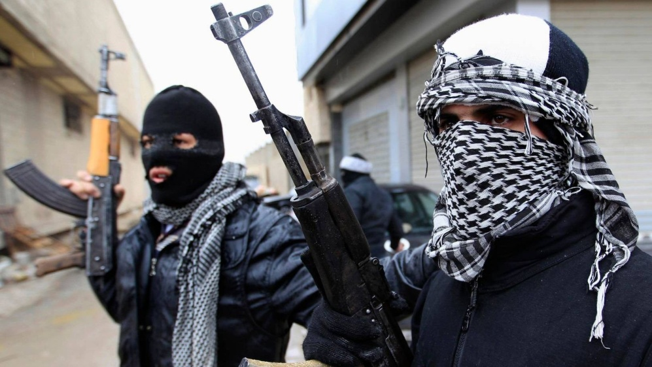
Для того чтобы не подпасть под влияние идеологии насилия и не стать пособником террористов, надо помнить, что иногда эта опасность приходит к подростку вместе с хорошо знакомым ему человеком, который вежливо обращается с просьбой что-то передать другому знакомому человеку (письмо, коробку и т. д.), «по дружбе» или за маленький подарок за чем-нибудь понаблюдать и затем просто рассказать об увиденном. Потом в местах, за которыми наблюдали и куда что-то передавали, могут прогреметь выстрелы, взрывы, погибнуть люди.
Главари террористических групп и формированийкак правило делают из привлеченных подростков смертников, одурманивая их наркотиками, посылают их на смертельно опасные операции, в которых жизнь можетоборваться в любую минуту.
Попав в террористическую группу, выходов изнее немного: смерть, тюрьма, бегство или переход на сторону борцов против терроризма. Важно помнить, что человеку, случайно попавшему в террористическую организацию, никогда не поздно выйти из нее и начать жизнь нормального, достойного гражданина. Уголовным кодексом Российской Федерации предусмотрено освобождение от наказания таких людей, если они не совершили преступлений и вовремя сообщили властям о готовящемся террористическом акте. Также может быть освобождено от уголовной ответственности лицо, добровольно освободившее заложников
3
Нужно знать, что террористы в нашей стране никогда не остаются безнаказанными. Они либо бывают ликвидированы во время контртеррористических операций, либо наказываются в соответствии с Уголовным кодексом Российской Федерации.
Так, ликвидирован руководитель теракта в Будённовске в 1995 г. Руководитель рейда боевиков на Кизляр (Дагестан) в 1995 г., арестован спустя пять лет и приговорён к пожизненному заключению. До сих пор органы правопорядка находят оставшихся в живых участников захвата больницы в Будённовске и исполнителей других террористических актов и осуждают их на различные сроки. Ликвидированы в ходе боевых действий или осуждены на длительные сроки заключения исполнители взрывов двух жилых домов в Москве в 1999 г. Уничтожены почти все исполнители захвата школы в Беслане в 2004 г. и один приговорён к пожизненному заключению.
Взрыв бомбы в метро Санкт-Петербурга 3 апреля 2017 года, погибли 16 человек, ранены более 80, организовали и осуществили члены террористической группы, созданной в Сирии выходцем из КиргизииЗавершено следствие против 11 обвиняемых, принадлежавших к радикальному исламистскому сообществу. Выявить участников преступной группы удалось с помощью «тщательного анализа электронных следов».В зависимости от роли каждого им предъявлены обвинения в организации террористического сообщества и участии в нем, содействии террористической деятельности, террористическом акте, незаконном обороте оружия и взрывных устройств
Взрыв в метро осуществил террорист-смертник Акбаржон Джалилов, родившийся в Киргизии и получивший российское гражданство в 2011 году. С 2011 года работал с отцом в Санкт-Петербурге в автомастерской, поваром. Потом отец уехал на родину. Увлекся идеями радикального ислама. Парню
1 апреля 2017 года исполнилось 22 года. Он стал убийцей и погиб сам.
Неоднократно для тех боевиков, кто добровольно сложит оружие, объявлялась амнистия. Те из них, кто отказались это сделать, будут и дальше разыскиваться спецслужбами и органами правопорядка, чтобы никто из террористов не ушёл от ответственности перед законом.
Подростки должны понимать, что в соответствии с частью 2 статьи 20 УК РФ с 14 лет так же будут нести уголовную ответственность за:
  - терроризм (статья 205),
  - захват заложника (статья 206),
  - заведомо ложное сообщение об акте терроризма (статья 207),
Ошибки юности могут испортить будущее. Судимость чревата ограничением прав человека в выборе работы, места учебы и других сферах жизни!
Получить судимость просто – трудно потом доказать людям, что тебе можно доверять.

4
Чтобы снизить для себя опасность быть вовлеченным в террористическую деятельность, необходимо сознательно относиться к своим поступкам и действиям, быть сильным внутренне, иметь надежных друзей. Важно также иметь твердую установку на неприятие терроризма, чтобы на все подозрительные уговоры сказать решительное «Нет!». Здесь велика роль родителей, школы, общественных организаций.

